陕西师范大学 计算机组成原理 实验报告
姓名： 王嘉轩 学号： 42407194 班级： 计创2402
指导教师： 李鹏 实验日期：2025
实验名称： 虚拟仿真实验——编码器

虚拟仿真实验3 编码器的实现
一、实验目的
1、编码器的实现
二、实验器材
1、logisim电路仿真软件
三、实验内容
1. 先搭建数据编码器电路，封装后将其连接到16进制数码管上，使其能显示对应输入的数字。
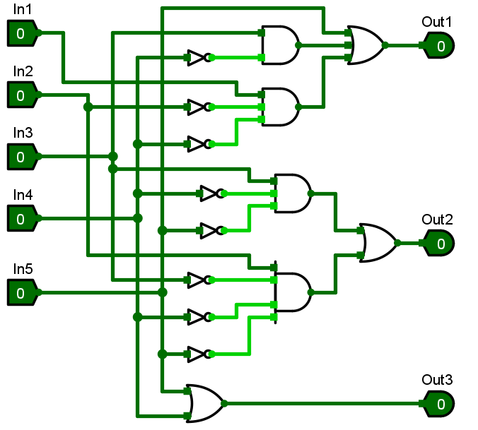
图1 编码器电路
2、将编码器连接到16进制数码管上
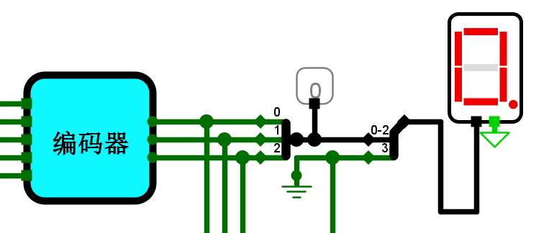
图2 十六进制数码管的使用
其中十六进制数码管需要4位01输入，用分线器，最高位接地，剩余三位连接搭好的编码器电路即可
3.将编码器输入7段数码管
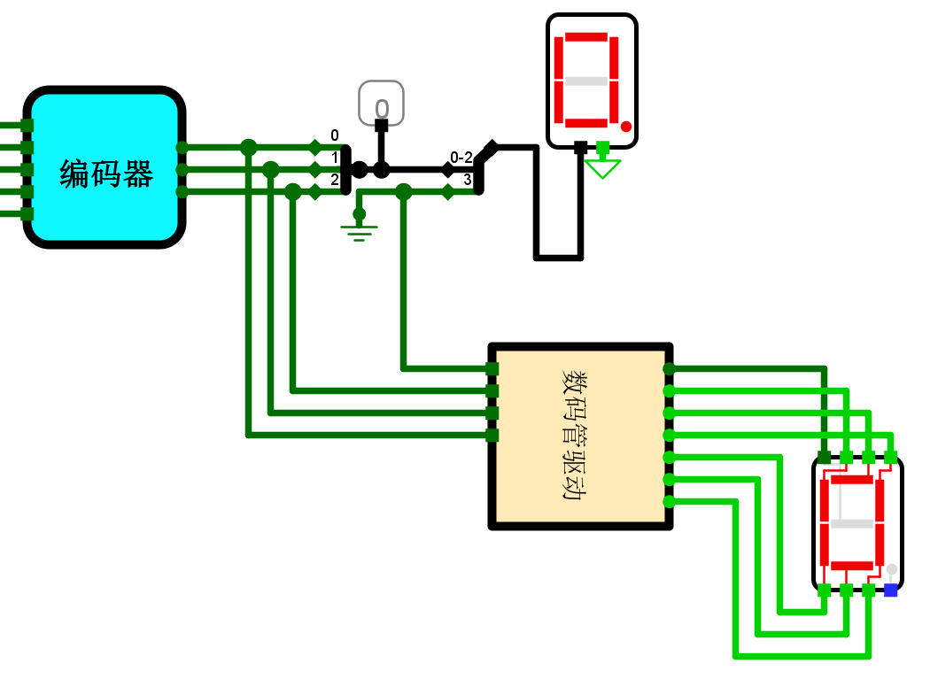
图3 7段数码管的连接
7段数码管中，输入高位亮，低位不亮，需要将其通过数码管驱动编译成这7个信号才能正常显示。
四、实验总结
1、学会了编码器电路的搭建。
2、学会了16进制数码管和7段数码管的使用。

